Муниципальное дошкольное образовательное учреждение

« Детский сад №193»,

г. Ярославль, Дзержинский район.

**Деловая игра.**

*«Здоровьесберегающие технологии, в условиях реализации ФГОС ДО»*

**Цель:** Систематизация знаний педагогов об оздоровлении детей дошкольного возраста, пропаганда здорового образа жизни среди сотрудников ДОУ.

Задачи:

1. Формировать и закреплять профессиональные знания, умения и навыки педагогов в работе по сохранению и укреплению здоровья детей.

2. Развивать творческий потенциал педагогов.

3. Поиск эффективных форм, использование инновационных подходов и новых технологий при организации физкультурно-оздоровительной работы в ДОУ.

План предварительных мероприятий:

1. Изучение перспективных планов, планов работы с родителями по теме педсовета – отв. ст.воспитатель

2. Тематический контроль «Организация оздоровительной работы в режиме дня с детьми дошкольного возраста» - отв. ст.воспитатель

3. Смотр-конкурс «Лучший физкультурный уголок в группе» – отв.Инструктор по физкультуре, смотр –конкурс «Уголок уединения» отв. Психолог.

4. Анкетирование родителей по выявлению отношения к ЗОЖ – отв. воспитатели

групп.

5. Реализация проектов по здоровью для детей и их родителей, тематические родительские собрания.

6. Спортивный праздник -– отв. Инструктор по физкультуре

7. Практикум ( тренинг) для воспитателей **«**Способы релаксации» - отв. психолог

8. Диагностика заболеваемости детей – отв. ст. медсестра

9. Изготовление пособия по одному из видов здоровьесберегающих технологий - отв. воспитатели ( выставка)

**Оборудование:** на каждого участника - флажки, медальки, листы бумаги – «лист гнева», цветные полосочки ; загадки, кроссворды, 2 чёрного фломастера, 2 мольберта –для наглядного подведения итогов конкурса, канат, резиновые кольца.

**Организаторы:** творческая группа - Смирнова Л.Е., Слепова С.А., Литовченко Ф.М., Колесникова А.С., Борзова С.С., Строкова Л.А.

**Ведущая:** Смирнова Л.Е.

**Жюри:** Борзова С.С., Строкова Л.А., Желиховская М.П.

**Дата проведения:** 25.02.2016г. – деловая игра в рамках ДОУ, 07.04.2016г.- мастер –класс на городском уровне.

**Ход игры:**

**Орг.момент:** В зале звучит приятная музыка.

Ведущий: Давайте мы все встанем в большой круг и поприветствуем друг друга красиво (например, реверансом или поклоном)

Замечательно, сегодня мы с вами не только хорошо поработаем, но и поиграем, ведь человек не может находиться в постоянном напряжении и движении – он устанет, поэтому расслабление и отдых просто необходимы, чтобы набраться сил, чтобы настроение было хорошее, а здоровье – крепкое.

**- Игра «Ток».**

Сейчас возьмемся за руки. Ток очень быстро бежит по цепи. Наши руки – это наша цепь. Передаем друг другу свои рукопожатия.

- **Цветные полосочки** (Участники игры делятся на две команды). Пожелаем друг другу удачи!

Уважаемые педагоги! Мы предлагаем вам принять активное участие в деловой игре на тему: «Здоровьесберегающие технологии, в условиях реализации ФГОС ДО».

Результатом нашей работы должна стать осознанная необходимость в регулярном использовании ЗСТ и соблюдении чёткого режима в работе с детьми в ДОУ.

Вы будете отвечать на вопросы. За правильный ответ 1 балл. Та команда, которая наберет наибольшее количество баллов – будет победителем. Оценивать будет жюри (заведующий, методист, координатор по работе с родителями).

**Задание 1. Презентация команд** – оценивает жюри по 1б. (выбирают капитана, название, девиз)

Ведущий: «Забота о здоровье – это важнейший труд воспитателя. От жизнерадостности, бодрости детей зависит их духовная жизнь, мировоззрение, умственное развитие, прочность знаний, вера в свои силы»  выдающийся педагог - новатор В.А. Сухомлинский.

Здоровье — это вершина, которую должен каждый покорить сам» — так гласит восточная мудрость.

Задача педагогов — научить детей покорять эту вершину. Вы знаете, нет задачи важнее и вместе с тем сложнее, чем вырастить здорового человека. А чтобы понять всю многогранность этой проблемы, давайте уточним, что такое здоровье.

**Задание 2. ИГРА «Толковый словарик»** - капитаны по жеребьёвке решают, какое понятие будут озвучивать.

**- Что такое здоровье?** (команда, которой выпало данное понятие, озвучивает его после обсуждения) – жюри оценивает по 1 б.

Ведущий подводит итог: Наиболее всеобъемлющей является формулировка принятая Всемирной организацией здравоохранения:

«Здоровье – это состояние полного физического, психического, социального благополучия». **«Здоровье - это состояние полного телесного, душевного и социального благополучия, а не только отсутствие болезней и повреждений»**. Выпадение хоть одной из этих структурных частей приводит к утрате целого. Поэтому главной задачей по укреплению здоровья детей в детском саду является формирование у них привычки к здоровому образу жизни.

**- Что такое здоровьесберегающие технологии?**( даёт понятие вторая команда) жюри оценивает по 1 б.

(Это система мер, включающая взаимосвязь и взаимодействие всех факторов образовательной среды, направленных на сохранение здоровья ребенка на всех этапах его обучения и развития).

**Задание 3. Закончить пословицы о здоровье** жюри оценивает по 1 б. за прав.ответ

**Пословица по очереди каждой команде:**

*Чистота – (*залог здоровья*) Здоровье дороже (*золота*) Чисто жить – (*здоровым быть*) Здоровье в порядке – (*спасибо зарядке*) Если хочешь быть здоров – (*закаляйся*) В здоровом теле – (*здоровый дух) *Здоровье за деньги (*не купишь) *Береги платье с нову, (*а здоровье смолоду)

*Горьким лечат*,(сладким калечат)

*Держи голову в холоде, живот*…(в голоде, ноги в тепле)

**Вспомните и назовите пословицы и поговорки, которые сами помните** о здоровье и здоровом образе жизни. За каждый правильный ответ-1 балл.

**Задание 4. Блиц-опрос** ( за каждый прав.ответ -1 б.)

- Назовите принципы закаливания – три П. (*Постоянно, последовательно, постепенно.)*

- Какая поговорка учит нас правильному режиму питания? (*Завтрак съешь сам, обед раздели с другом, а ужин отдай врагу.)*

*-* Как называется наука, занимающаяся изучением ЗОЖ? *(валеология)*

- Факторы, влияющие на здоровье?

**-** В воспитательно-образовательном процессе ДОУ можно выделить основные направления оздоровительной работы. Какие?:

• медико-профилактические;

***Компоненты:***

* мониторинг здоровья дошкольников и разработка рекомендаций по оптимизации детского здоровья;
* рациональное питание;
* рациональный режим дня;
* закаливание;
* организация профилактических мероприятий в детском саду;
* контроль и помощь в обеспечении требований СанПиНов;
* здоровье сберегающая среда в ДОУ

• физкультурно-оздоровительные;

***Компоненты:***

* двигательный режим дошкольников
* оздоровительный режим дошкольников
* динамические паузы (комплексы физ. минуток, которые могут включать дыхательную, пальчиковую, артикуляционную гимнастику, гимнастику для глаз и т.д.)
* подвижные и спортивные игры
* контрастная дорожка, тренажеры
* утренняя гимнастика
* физкультурные занятия
* закаливание
* спортивные развлечения, праздники
* День здоровья
* СМИ (ситуативные малые игры – ролевая подражательная имитационная игра)
* Ритмопластика, логоритмика
* Гимнастика бодрящая *после дневного сна,*
* Индивидуальная работа по физическому воспитанию,
* Оздоровительные, лечебные игры, упражнения для профилактики плоскостопия и формирования правильной осанки
* Занятия физическими упражнениями на прогулке,
* Детский туризм,
* Самостоятельная двигательная активность,

• технологии обеспечения социально-психологического благополучия ребенка;

* Специально организованные встречи, игровые тренинги с детьми;
* Релаксация;
* Музыкотерапия;
* Сказкотерапия;
* Психогимнастика
* Фонетическая ритмика

• здоровьесбережения и здоровьеобогащения педагогов дошкольного образования;

• валеологического просвещения родителей;

• здоровьесберегающие образовательные технологии в детском саду.

* Личностно-ориентированная модель обучения дошкольников (построение педагогического процесса с ориентацией на личность ребенка способствует его благополучию и здоровью)
* Элементы методики академика В.Ф.Базарного

(Занятия проводятся в режиме смены динамических поз, разделение игровых зон для мальчиков и девочек, работа на зрительном тренажёре, использование демонстрационного материала с различной зрительной нагрузкой)

Система работы по развитию мелкой моторики рук.

* календарно-тематическое планирование пальчиковых игр в старшей и подготовительной группах, согласно лексическим темам (игры проводятся на всех видах занятий);
* графические диктанты по лексическим темам в подготовительной группе;
* обводка шаблонов и штриховка изображений согласно лексическим темам на индивидуальных и подгрупповых занятиях;
* различные задания в "сухом бассейне", с раздаточным материалом и т.д
* Самомассаж, точечный массаж
* Логоритмика
* Интегрированные занятия
* Проектная деятельность

**Задание 5. Игра « Минутка здоровья »**  (здоровьесберегающие образовательные технологии в детском саду).

Командам по жребию предлагают показать физкультминутку или пальчиковую гимнастику, назвать возраст и цель игры.

**Задание 6. Педагогические упражнения «Переводчик»**

У каждой команды лист с текстом пальчиковой гимнастики. Командам нужно с помощью мимики, рук изобразить смысл текста для того, чтобы команда соперников отгадала и прочитала текст пальчиковой гимнастики.

*На дверях висит замок,*

*Кто его открыть бы смог?*

*Потянули,*

*Покрутили,*

*Постучали*

*И открыли.*

*Этот пальчик — дедушка,  
Этот пальчик — бабушка,  
Этот пальчик — папочка,  
Этот пальчик — мамочка,  
Этот пальчик - я,   
Вот и вся моя семья.*

**Задание 7. Игра «Угадай и назови»**. Каждой команде предлагается текст стихотворения, надо определить для чего можно использовать: для релаксации, пальчиковой гимнастики, гимнастики пробуждения, игрового массажа.

*Я возьму в ладонь лимон,*

*Чувствую, что круглый он.*

*Я его слегка сжимаю,*

*Сок лимонный выжимаю.*

*Все в порядке, сок готов*

*Я лимон бросаю,*

*Руку расслабляю.* **( релаксация)**

*Вышел клоун на арену,*

*Поклонился всем со сцены,*

*Вправо, влево и вперед…*

*Поклонился всем как мог.* **(физкультминутка)**

*Этот пальчик хочет спать,  
Этот пальчик - прыг в кровать,  
Этот пальчик прикорнул,  
Этот пальчик уж заснул.  
Встали пальчики - "Ура!"  
В детский сад идти пора!* ( **Пальчиковая гимнастика)**

*Солнце утром рано встало*

*Всех детишек приласкало.*

*Гладит грудку,*

*Гладит шейку,*

*Гладит носик,*

*Гладит лоб,  
Гладит ушки*

*Гладит ручки*

*Загорают дети - вот!*  **(игровой массаж)**

*Мы в автобусе сидим,*

*Во все стороны глядим.*

*Глядим назад, глядим вперед,*

*А автобус не везет.*

*Внизу речка – глубоко,*

*Вверху птички – высоко.*

*Щётки по стеклу шуршат*

*Все капельки смести хотят.*

*Колёса закружились*

*Вперёд мы покатились*. **(зрительная гимнастика)**

*Вот и проснулись.*

*Выспались щечки*

*Выспались глазки*

*Выспались ушки*

*Выспались ножки*

*Доброе утро милые крошки*

*Выспались ручки .*

*Выспалась шейка .*

*Ай потягушки*

*Ты не болей-ка.* (Г**имнастика пробуждения)**

**Игра для обеих команд *«БУМАЖНЫЕ МЯЧИ»* –** проводит психолог

(технологии обеспечения социально-психологического благополучия ребенка)

***Цель:*** Дать детям возможность вернуть бодрость и активность после того, как они чем-то долго занимались сидя, снизить беспокойство и напряжение, войти в новый жизненный ритм.

Перед началом игры каждый участник должен скомкать большой лист бумаги (газеты) так, чтобы получился плотный мячик. «Разделитесь, пожалуйста, на две команды, и пусть каждая из них выстроится в линию так, чтобы расстояние между командами составляло примерно 4 метра. По команде ведущего вы начинаете бросать мячи на сторону противника. Команда будет такой: "Приготовились! Внимание! Начали!"

Игроки каждой команды стремятся как можно быстрее забросить мячи, оказавшиеся на ее стороне, на сторону противника. Услышав команду "Стоп!", вам надо будет прекратить бросаться мячами. Выигрывает та команда, на чьей стороне окажется меньше мячей на полу. Не перебегайте, пожалуйста, через разделительную линию».

***Игра «ПОПРОСИ ИГРУШКУ» - НЕВЕРБАЛЬНЫЙ ВАРИАНТ***

***Цель:*** Обучение детей эффективным способам общения. Она будет полезна особенно тем детям, которые часто конфликтуют со сверстниками, так как в процессе выполнения упражнения они приобретают навыки эффективного взаимодействия.

***Инструкция участнику 1:***

«Ты держишь в руках игрушку (тетрадь, карандаш), которая очень нужна тебе, но она нужна и твоему приятелю. Он будет у тебя ее просить. Постарайся оставить игрушку у себя и отдать ее только в том случае, если тебе действительно захочется это сделать».

***Инструкция участнику 2:*** «Постарайся попросить у него игрушку так, чтобы тебе ее отдали, но бес слов одними жестами».

**Задание 8. Решите педагогические задачи:**

*Педагогическая ситуация №1*

Ребёнок не хочет есть. Бабушка старается заставить его съесть положенную порцию, используя сказку, прибаутки. Мать обещает купить новую игрушку. Отец говорит: «Не хочешь – не ешь». Кто прав?

__________________________________________________________________

*Педагогическая ситуация №2*

По режиму пора начинать занятие, а группа детей с увлечением строит мост…

Как должен поступить воспитатель:

- задержать начало занятия?

- прервать строительную игру?

- Как бы Вы поступили?

__________________________________________________

**Задание 9.** **«Отгадай загадку»**

Командам предлагается загадать друг другу загадки на спортивную тему. За правильный ответ дается очко.

* 1. Стань-ка на снаряд, дружок.  
     Раз – прыжок, и два – прыжок,  
     Три – прыжок до потолка,  
     В воздухе два кувырка!  
     Что за чудо-сетка тут?  
     Для прыжков снаряд — ... *батут*

|  |
| --- |
| * 1. Здесь команда побеждает, Если мячик не роняет. Он летит с подачи метко Не в ворота - через сетку. И площадка, а не поле У спортсменов в ... *волейболе* |
|  |

|  |
| --- |
| * 1. Без весла не обойдёшься, Если спортом тем займёшься. А как занятие зовут, Где в лодке к финишу плывут? |
| *гребля* |

|  |
| --- |
| * 1. Коль крепко дружишь ты со мной, Настойчив в тренировках, То будешь в холод, в дождь и зной Выносливым и ловким. |
| *Спорт*   * 1. Кто для блага всех людей Кровью делится своей?  *(Донор)* |

* 1. Железная птичка  
     Снесла яичко,  
     Яичко из гнезда  
     Не взять без труда.  
     Тяжело яйцо,  
     В яйце – кольцо;  
     За кольцо возьмешь –  
     Яйцо унесешь. *(Гиря)*
  2. Очень их надеть  
     Хочу.  
     Словно ветер  
     Полечу.  
     Унесусь я,  
     Встав на лёд,  
     Зимней ласточкой  
     В полёт.  
      *(Коньки)*
  3. Мы с бараньими рогами  
     Вниз под горку мчимся сами,  
     А как на гору взбираться,  
     Начинаем упираться.  
      *(Санки)*

**Задание 10.** **Оздоровительные игры**

Инструктор по ФК проводит с каждой командой по 1 оздоровительной игре.

Команды должны определить цель игры (оздоровительный эффект)

**Задание 11.** **Кроссворды**

**Подведение итогов** (жюри сообщает победителя – вручают медальки участников и победителей)

Ирины Самариной «Главное, чтоб дети не болели»

Чтобы вы сегодня ни хотели

И куда бы реки ни текли,

Главное, чтоб дети не болели,

Чтобы быть здоровыми могли…

И совсем не важен день недели,

Имена и постановка фраз,

Главное, чтоб дети не болели

Ни вчера, ни завтра, ни сейчас…

Ничего, что за окном метели,

Кризис, буря, шторм, дефолт, гроза,

Главное, чтоб дети не болели –

Чтобы улыбались их глаза!

Ничего, что далеко до цели,

Что подорожала жизнь в сто раз,

Главное, чтоб дети не болели

ни вчера, ни завтра, ни сейчас…

И важней всего на самом деле,

Чтобы мы детишек берегли.

Главное, чтоб дети не болели.

Их здоровье – счастье всей земли!!!

*(Музыкотерапия)* **Зажигательный****Танец « Зумба»** - проводит муз.руководитель

**Разгадывание кроссворда**

1.

|  |  |
| --- | --- |
| 4Л | |
| А | |
| 2П |  | | З | |
| 1Х |  | | Р |  |  | А |  | |
| О | Ы | 3 М | Н | 5 Б | |
| 1 Д | В | И | Ж | Е | Н | И | Е | |
| Ь |  |  | К | Т |  | Е | Г | |
| Б | И | А |  | | | |
| А |  | Н |
|  | И |
| Е |
|  |

По горизонтали: 1двигательная активность (одним словом)

По вертикали: 1-5 основные виды движений.

2.

|  |  |  |  |  |  |  |  |  |  |  |
| --- | --- | --- | --- | --- | --- | --- | --- | --- | --- | --- |
|  | 1 В |  |  | | 2Л |  | 3 С | И | Л | А |
| Ы |  | | О | М |
| 1 З | Д | О | Р | О | В | Ь | Е |
|  | Е |  | | | К |  | Л |
| Р | О | О |
| Ж | С | С |
| К | Т | Т |
| А | Ь | Ь |

По горизонтали: 1- самое главное в жизни человека

3- физическое качество

По вертикали: 1,3 - волевые качества

2 - физическое качество

**Разгадывание кроссворда**

1.

|  |  |
| --- | --- |
| 4 | |
|  | |
| 2 |  | |  | |
| 1 |  | |  |  |  |  |  | |
|  |  | 3 |  | 5 | |
| 1 |  |  |  |  |  |  |  | |
|  |  |  |  |  |  |  |  | |
|  |  |  |  | | | |
|  |  |  |
|  |  |
|  |
|  |

По горизонтали: 1двигательная активность (одним словом)

По вертикали: 1-5 основные виды движений.

**2.**  **Разгадывание кроссворда**

|  |  |  |  |  |  |  |  |  |  |  |
| --- | --- | --- | --- | --- | --- | --- | --- | --- | --- | --- |
|  | 1 |  |  | | 2 |  | 3 |  |  |  |
|  |  | |  |  |
| 1 |  |  |  |  |  |  |  |
|  |  |  | | |  |  |  |
|  |  |  |
|  |  |  |
|  |  |  |
|  |  |  |

По горизонтали: 1- самое главное в жизни человека

3- физическое качество

По вертикали: 1,3 - волевые качества

2 - физическое качество

**Народные пословицы о здоровье**

* **Береги платье снова, здоровье смолоду.**
* **Болезнь ищет жирную пищу.**
* **Брюхо больного умнее лекарской головы.**
* **Боль весть подает, потому покоя не дает.**
* **В вине больше погибают, чем в море утопают.**
* **В дом, куда не заглядывает солнце, заглянет врач.**
* **В грязи жить — чахотку нажить.**
* **Вечерние прогулки полезны, они удаляют от болезни.**
* **В доме, где свежий воздух и солнечный свет, врач не надобен.**
* **Горьким лечат, сладким калечат.**
* **Держи голову в холоде, живот в голоде, ноги в тепле.**
* **Двигайся больше, проживёшь дольше.**
* **Ешь чеснок и лук — не возьмёт недуг.**
* **Жарок день — уйди в тень.**
* **Живешь каково и здоровье таково.**
* **Затхлый воздух и грязная вода для здоровья беда.**
* **Здоровье не купишь — его разум дарит.**
* **И старым и молодым вреден табачный дым.**
* **Какие мысли такие и сны.**
* **Когда болеешь — жаль себя, а поправишься — жаль истраченных денег.**
* **Лучше сорок раз вспотеть, чем один заиндеветь.**
* **Недосыпаешь — здоровье теряешь.**
* **От перееданья люди умирают чаще, чем от голода.**
* **От наркоты не жди доброты.**
* **Сердобольный врач ухудшает страдания.**
* **Сладко есть и пить, по врачам ходить.**
* **Самого себя лечить, только портить.**
* **Сто болезней начинаются с простуды.**
* **Утро встречай зарядкой, вечер провожай прогулкой.**
* **Хорошее лекарство горько на вкус.**

**ФОТО к Деловой игре в рамках ДОУ**

**Выставка пособий по здоровьесбережению**

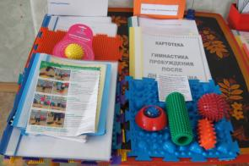 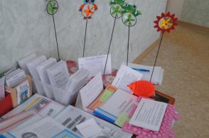

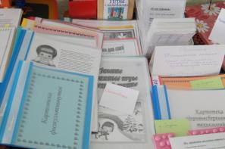 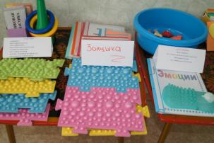

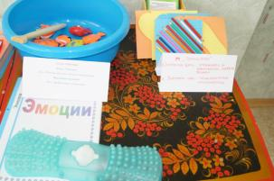 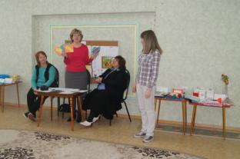

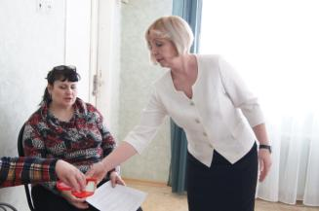 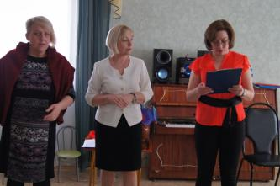

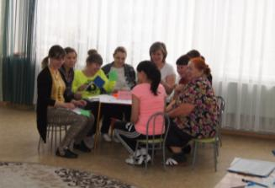 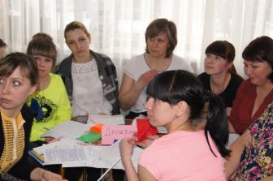

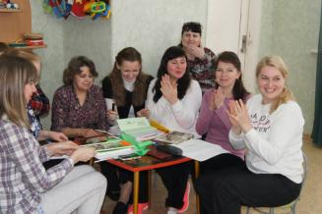 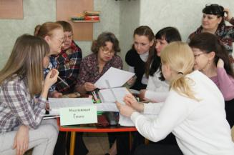

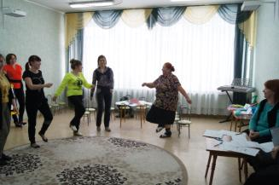 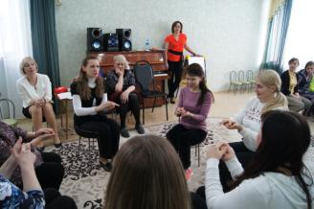

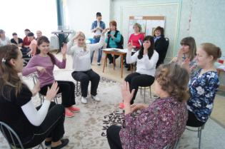 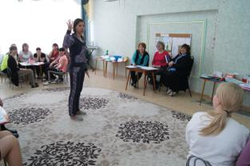

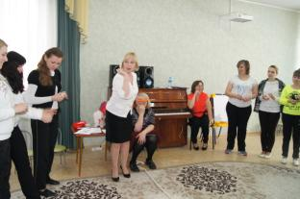 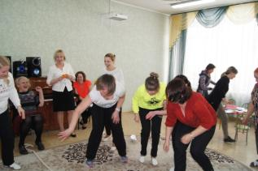

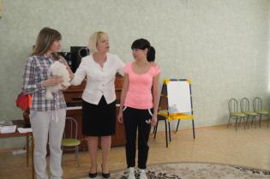 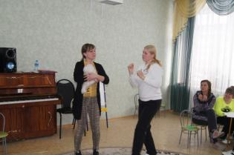

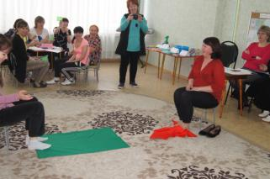 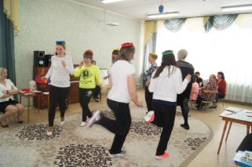

**ФОТО к мастер-классу на городском уровне**

